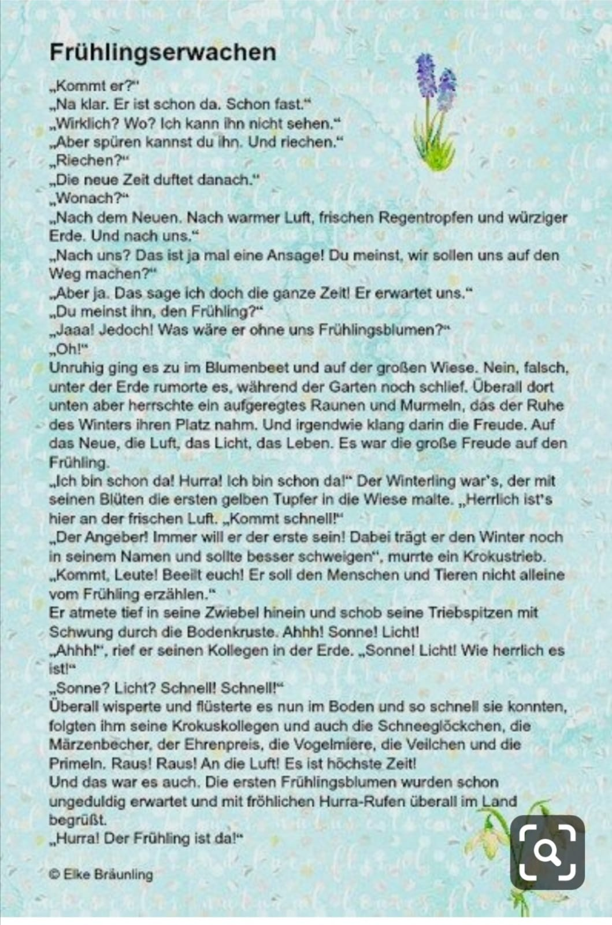
Aus der Geschichten Sammlung von https://www.elkeskindergeschichten.de/

